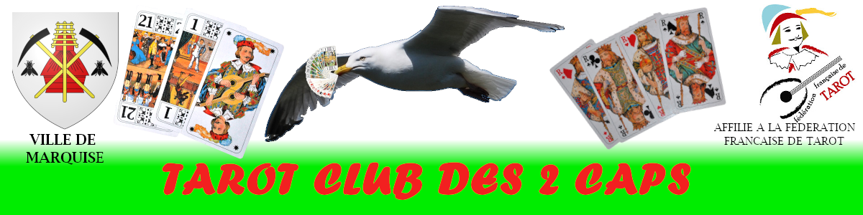
CAP TAROT ​
T​OURNOI DE TAROT
organisé par le Tarot Club des 2 Caps
Ouvert à tous - Donnes libres (5 x 5) – Homologué FFT
106​ème​ tournoi :
LUNDI 20 JANVIER 2020
Salle D. Balavoine – Square J. Fayeulle
à MARQUISE
Inscriptions à partir de 13h15 Début du tournoi à 14h00
Participation ​12 €
REDISTRIBUTION INTÉGRALE DES MISES AU 1​er​ QUART
DES JOUEURS ​SUR LA BASE DE 10 €
Réduction de 10% sur les dotations aux non licenciés
DOTATION AUX PREMIERS DE POSITION
ATTRIBUTION DE POINTS AU « CHALLENGE CAP TAROT »
​BUVETTE ET RESTAURATION​
Renseignements :​ ​Paul​ 06 49 24 61 80 ​/ ​03 21 30 91 77

